Методическая разработка интеллектуальной интерактивной игры «Человек, опередивший время», посвященной жизни и деятельности М.В.Ломоносова для учащихся 8, 9 классов
Оборудование: компьютер с мультимедийной установкой, выставка книг под названием «Ломоносов – человек, опередивший время», листы бумаги, ручки для команд.
Общие положения игры:
Цель игры – развитие интеллектуальных способностей детей.
Задачи игры:
- Выявление и поддержка одарённых детей средней школы.
- Организация досуговой деятельности среди школьников среднего звена.
- Пропаганда научных знаний и развитие у школьников интереса к научной деятельности.
- Развитие творческой активности детей.
- Создание условий для самопознания и самореализации.
- Развитие умений работать в команде.
Участники игры:
Обучающиеся 8, 9 классов.
Правила игры:
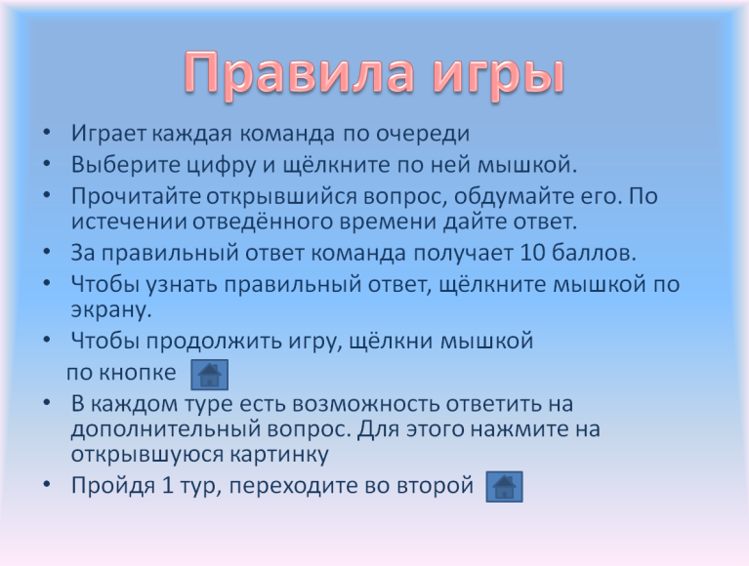
У каждой команды от класса должна быть единая форма или единый атрибут.
В команде 4 человека.
Команда выбирает капитана, который принимает решение и распределяет обязанности.
На игре команды не должны: кричать, подсказывать. Право первыми выбрать вопрос определяется жеребьевкой. Команда выбирает вопрос, отвечает на него. За правильный ответ получает 10 баллов. Если команда ответила неверно, то у других команд появляется возможность ответить и заработать дополнительные 5 баллов.
В каждом из трех туров присутствует дополнительный вопрос. На него отвечает команда, капитан которой первым поднял руку.
Интеллектуальная игра «Человек, опередивший время» для 8,9 классов рассчитана на 1 час. На игре должна присутствовать счётная комиссия, которая определяет, кто первый отвечает на дополнительный вопрос и считает баллы.
Структура игры:
Подготовительный этап:
Учащимся дается список ресурсов для подготовки к игре, имеющихся в школьной библиотеке.
На изучение всех материалов (Приложение 1) отводится 5-9 дней.
1 этап – Представление команды:
- участники презентуют название своей команды и девиз;
- жюри выставляет от 1-3 баллов за самое яркое представление команды;
2 этап - «Тур 1» (Приложение 2):
- команды отвечают на вопросы, связанные с творческой деятельностью М.В. Ломоносова и элементами его биографии;
- принимается только 1 ответ от команды, если команда отвечает неверно, ход передается другой команде, которая может дать правильный ответ и заработать дополнительные баллы;
3 этап - «Тур 2» (Приложение 3):
- команды отвечают на вопросы, связанные с исследовательской деятельностью М.В. Ломоносова и элементами его биографии;
- принимается только 1 ответ от команды, если команда отвечает неверно, ход передается другой команде, которая может дать правильный ответ и заработать дополнительные баллы;
4 этап - «Тур 3» (Приложение 4):
- команды отвечают на вопросы, связанные с практической деятельностью М.В. Ломоносова и элементами его биографии;
- принимается только 1 ответ от команды, если команда отвечает неверно, ход передается другой команде, которая может дать правильный ответ и заработать дополнительные баллы;
5 этап - «Подведение итогов»:
Итоги игры«Человек, опередивший время» подводятся по окончании третьего тура. Победителем игры является тот, кто набрал наибольшее количество баллов в ходе игры.
Награждение:
Победители награждаются дипломами и памятными сувенирами.
Приложения
Приложение 1
Источники:
- Е. Н. Лебедев Ломоносов. – М., 2008.- 752 с.
- М. В. Ломоносов Избранное.- М.: Детская литература, 1978
- М. В. Ломоносов Стихотворения. – М.: Советская Россия, 1980
- М. Ломоносов Избранные сочинения/ Михайло Ломоносов.- М., 2008
- Развитие цивилизации. Наука: Энциклопедия. – М.: РОСМЭН, 2011
- Современный словарь иностранных слов. – Ростов, 2015
- Энциклопедический словарь юного астронома. – М.: Педагогика, 2000
- Энциклопедический словарь юного физика. - М.: Педагогика, 2000
- http://www.astro-cabinet.ru/library/laia/lomonosov-astronom-i-astrofizik14.htm
- https://4brain.ru/blog/idei-i-dostizhenija-lomonosova/
- https://pandia.ru/text/78/032/14843.php
- https://ru.wikipedia.org/wiki/%D0%90%D0%B1%D0%B1%D1%80%D0%B5%D0%B2%D0%B8%D0%B0%D1%82%D1%83%D1%80%D0%B0
- https://www.sites.google.com/site/priznatelnyevnuki/-naucnye-miry-lomonosova/trojka-sirius-novoe-pokolenie-znatoki
Приложение 2

 | 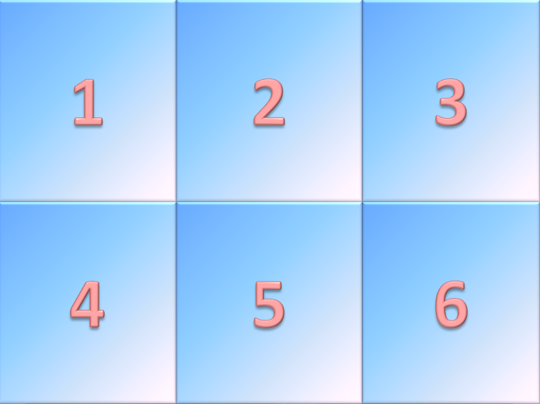 | 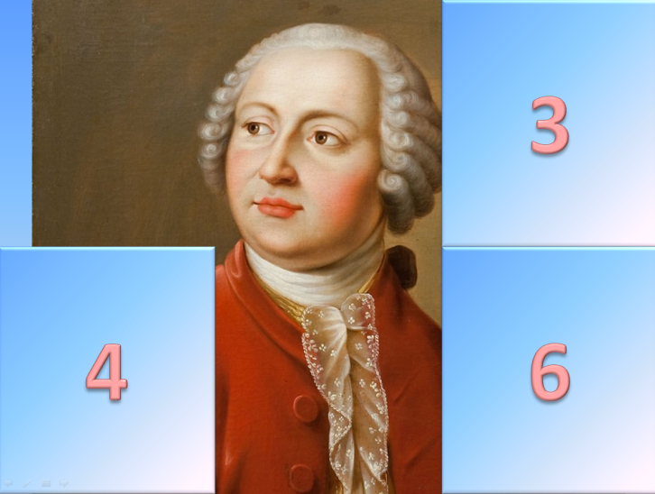
Вопросы и ответы 1 тура:
- Какой русской императрице посвящена ода Ломоносова, написанная в 1747 г.? (ОТВЕТ: Ода посвящена императрице Елизавете)
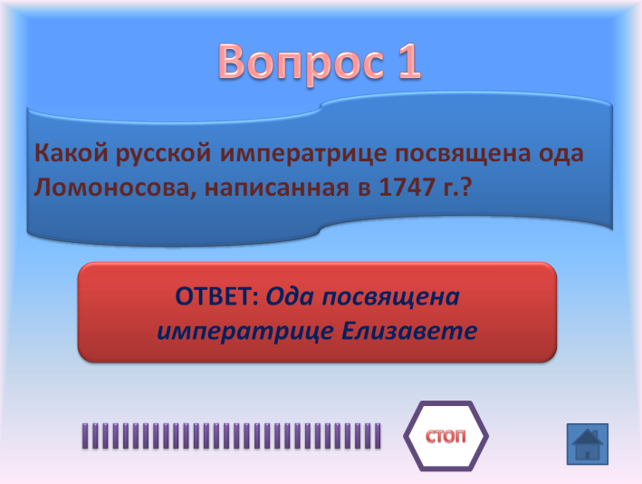
- Кому из русских поэтов принадлежат следующие стихотворные строчки, посвященные Ломоносову:
Скоро сам узнаешь в школе,
Как архангельский мужик
По своей и божьей воле
Стал разумен и велик.
(ОТВЕТ: Н.А.Некрасов)
- Кто из писателей сказал о Ломоносове:
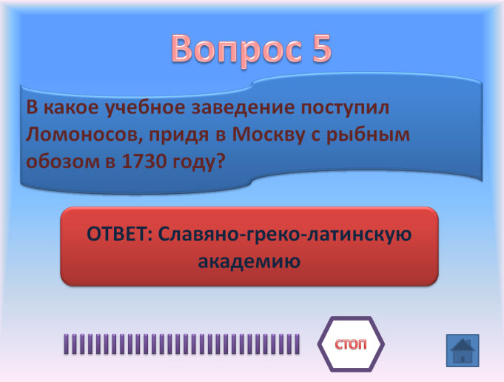
«Он сам был первым нашим университетом»?
- Статуе, какого русского царя Ломоносов посвятил похвальную надпись:
Се образ изваян премудрого Героя,
Что, ради подданных лишив себя покоя,
Последний принял чин и, царствуя, служил,
Свои законы сам примером утвердил…
(ОТВЕТ: Петр Первый)
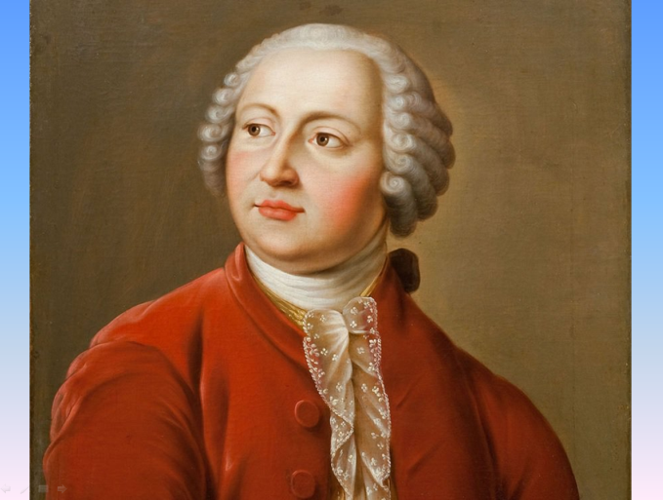
- В какое учебное заведение поступил Ломоносов, придя в Москву с рыбным обозом в 1730 году?
(ОТВЕТ: Славяно-греко-латинскую академию)
- Какое учебное заведение в Петербурге закончил Ломоносов?
(ОТВЕТ: Академию наук)
Дополнительный вопрос 1 тура
Рассказывают, что Михаил Васильевич любил называть себя Пробином! От латинского слова «probus». Что в переводе означает это слово?
(ОТВЕТ: честный или хороший, добротный)
Приложение 3
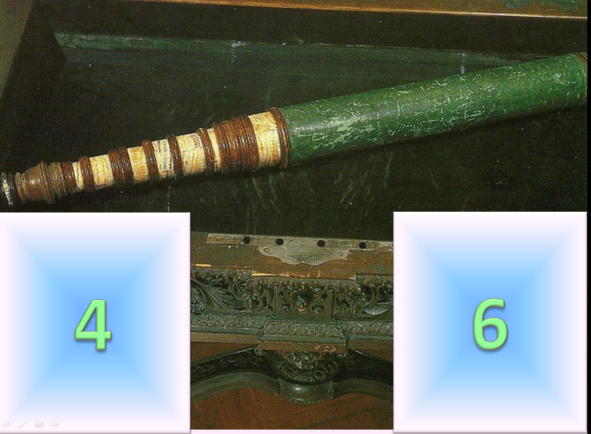
Вопросы и ответы 2 тура:
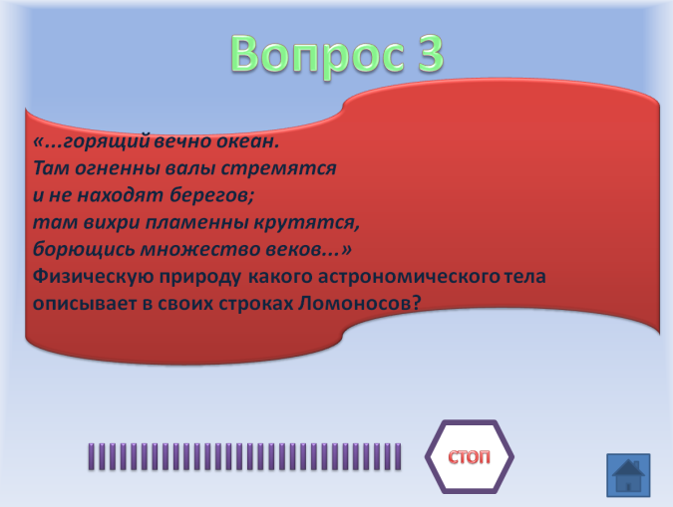
- В рамках метеоисследований, в том числе измерений на разных высотах (температура, давление и т. д.), М. В. Ломоносов, разработал летательный аппарат вертикального взлёта с двумя (предположительно соосными) винтами. Какая современная летающая машина похожа по конструкции с этим аппаратом?
(ОТВЕТ: вертолет)
- В декабре 1759 года М. В. Ломоносов и И. А. Браун первыми получили это вещество в твёрдом состоянии. Важность этого успеха для М. В. Ломоносова выражалась успехом в классификации веществ — когда учёным первым в январе 1760 года, наряду с решением ряда других задач, была показана электропроводность и «ковкость» этого вещества, что стало основанием для отнесения его к металлам. Что это за вещество?
(ОТВЕТ: ртуть)
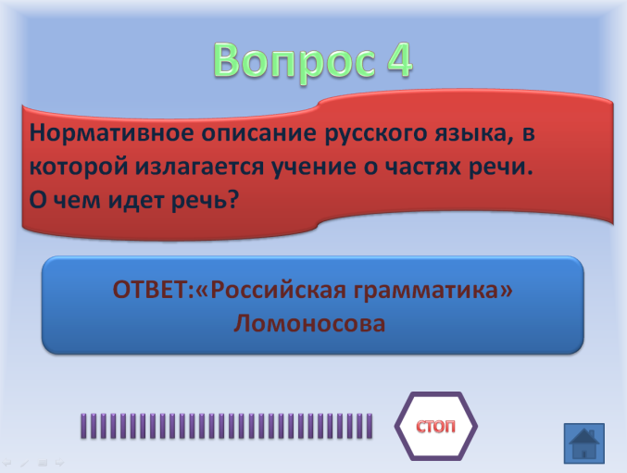
- «...горящий вечно океан.
Там огненны валы стремятся
и не находят берегов;
там вихри пламенны крутятся,
борющись множество веков...»
Физическую природу какого астрономического тела описывает в своих строках Ломоносов?
(ОТВЕТ: Солнца)
- Нормативное описание русского языка, в которой излагается учение о частях речи.О чем идет речь?
(ОТВЕТ:«Российская грамматика» Ломоносова)
- Какую работу Ломоносова, в которой выдвинута гипотеза о существовании зон с быстрыми и медленными вертикальными движениями земной тверди в зависимости от силы «внутреннего огня», о первостепенном вкладе этих движений в происхождение крупнейших неровностей земной поверхности, называют началом русской научной геологии.
(ОТВЕТ: «О слоях земных»)
- Начало какой науки положили такие работы Ломоносова как:
- установление факта понижения температуры раствора при растворении солей
- снижения точки замерзания соляного раствора по сравнению с чистым.
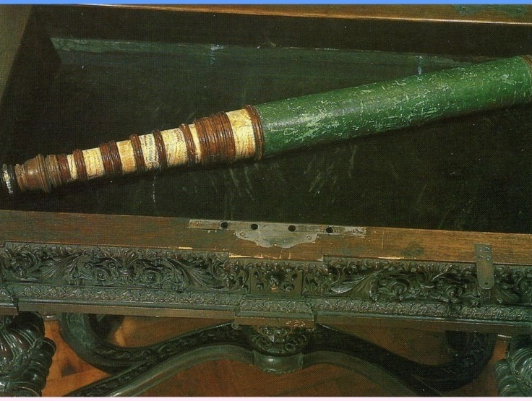
(ОТВЕТ: физическая химия)
Дополнительный вопрос 2 тура:
26 мая 1761 года Ломоносов наблюдал прохождения Венеры по диску Солнца и открыл наличие у нее атмосферы:
«Ожидая вступления Венерина на Солнце …, увидел наконец, что солнечный край чаемого вступления стал неявственен и несколько будто стушеван, а прежде был весьма чист и везде ровен. Полное выхождение, или последнее прикосновение Венеры заднего края к Солнцу при самом выходе, было также с некоторым отрывом и с неясностью солнечного края».
С каким физическим явлением связано это открытие?
(ОТВЕТ: преломление света)
Приложение 4
 | 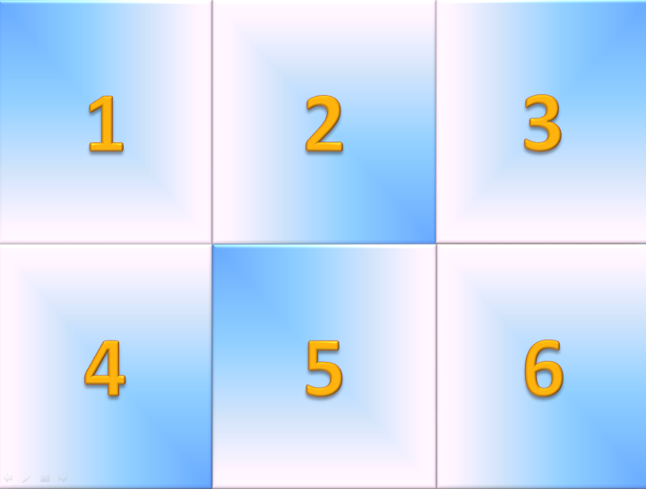 | 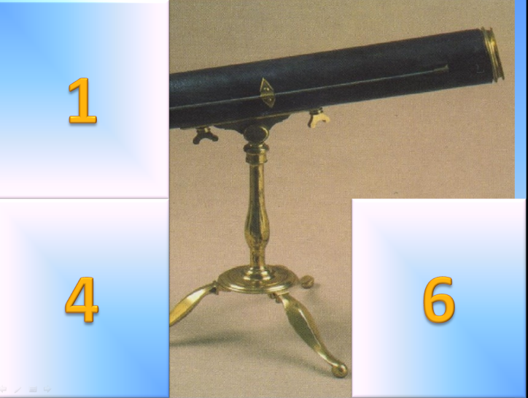
Вопросы и ответы 3 тура:
- Первым в русский язык предложил ввести аббревиатуры Ломоносов для оценки знаний.
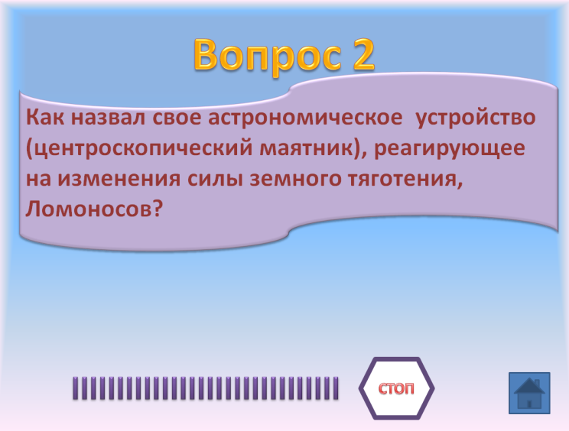
Вот, что он пишет: «Всё, что было кем-то сделано или упущено, должно быть обозначено в определенных клетках против каждого дня и каждого имени буквами:
ВИ – всё исполнил; НУ – не знал урока; НЧУ – не знал части урока». Расшифруйте аббревиатуру
Ломоносова ЗУНТ
(ОТВЕТ: знал урок не твердо)
- Как назвал свое астрономическое устройство (центроскопический маятник), реагирующее на изменения силы земного тяготения, Ломоносов?
(ОТВЕТ: «большой пендул»)
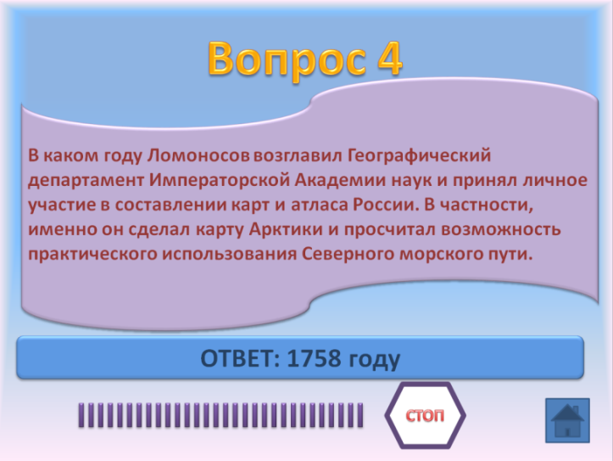
- Секстант – навигационный прибор, определяющий долготу и широту местонахождения корабля посредством измерения угла между небесными светилами и горизонтом.
Чем отличается секстант Ломоносова от традиционных в то время приборов?
(ОТВЕТ: с этим прибором не было необходимости искать линию природного горизонта)
- В каком году Ломоносов возглавил Географический департамент Императорской Академии наук и принял личное участие в составлении карт и атласа России. В частности, именно он сделал карту Арктики и просчитал возможность практического использования Северного морского пути.
(ОТВЕТ: 1758 году)
- Вставьте пропущенное слово:
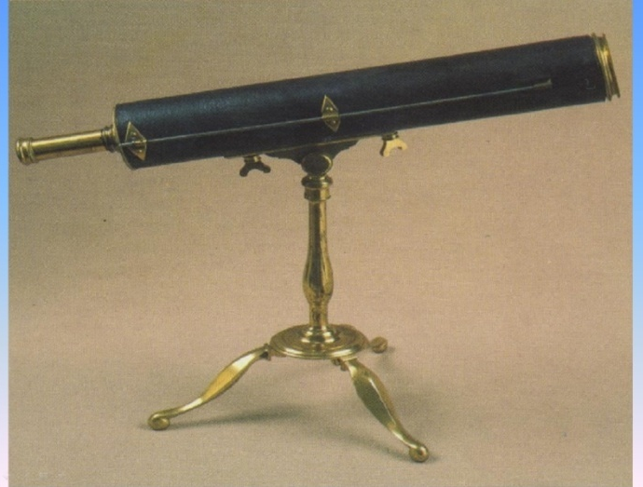
Катоптрико-диоптрический (зажигательный) инструмент
(… печь),
состоящий из семи плоских зеркал и восьми двояковыпуклых линз, которые располагались так, чтобы отбрасывать солнечные лучи примерно в одну точку, где должно было помещаться какое-либо расплавляемое или горючее вещество.
(ОТВЕТ: солнечная)
- Какую мануфактуру изобрел Ломоносов?
(ОТВЕТ: стекольную)
Дополнительный вопрос 3 тура:
На фотографии изображена ночезрительная труба Ломоносова. Прототипом какого современного устройства она является?
(ОТВЕТ: прибор ночного видения)

